Haustürsystem heroal D 72 CL

heroal

Eigenschaften

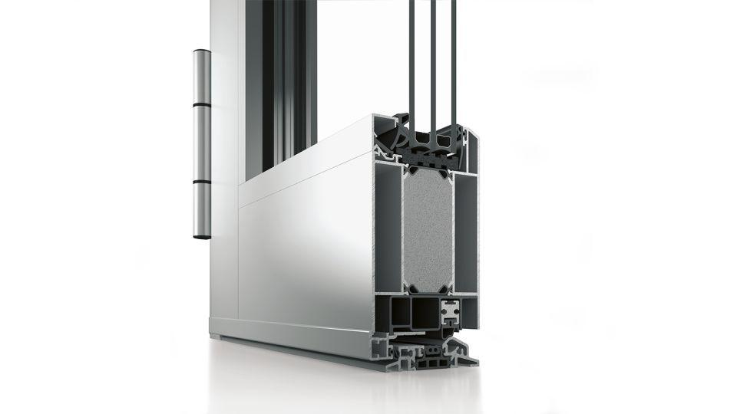

Barrierefreiheit

optional

Farbton

nach Hersteller-Farbkarte

Klasse Einbruchhemmung

RC 1, RC 2, RC 3

Oberfläche

beschichtet, pulverbeschichtet

Öffnungsart

Drehflügel

Werkstoff

Aluminium

Breite (mm)

0,00 - 2.500,00

Höhe (mm)

0,00 - 2.500,00

Anzahl Oberlichter

1, ohne

Anzahl Seitenteile

0, 1, 2

Klasse Bedienungskräfte

2

Klasse Dauerfunktion

6

Klasse Luftdurchlässigkeit

4

Klassifizierung mechanische Festigkeit

3

Öffnungsrichtung

nach innen öffnend

Schallschutzklasse DIN 4109, VDI 2719

3 - 35 bis 39 dB

Schlagfestigkeit

4

Schlagregendichtheitsklasse

4 A (150 Pa)

Windlastklasse

5 (2000 Pa)

Dicke Verglasung (mm)

0,00 - 54,00

Flügelbreite (m)

0,00 - 2,50

Höhe Türblatt (mm)

2.500,00

Uf-Wert (W/(m²K))

0,97 - 2,00

Profilansichtsbreite - Flügelprofile (mm)

56-100

Profilansichtsbreite - Sprossenprofile (mm)

74-94

Profilbautiefe - Flügelprofile (mm)

59-82

Profilbautiefe - Rahmenprofile (mm)

82

Profilbautiefe - Sprossenprofile (mm)

72-82

Wärmedurchgangskoeffizient Uf/Standardprofilansicht in (W/m²K)

>0,97